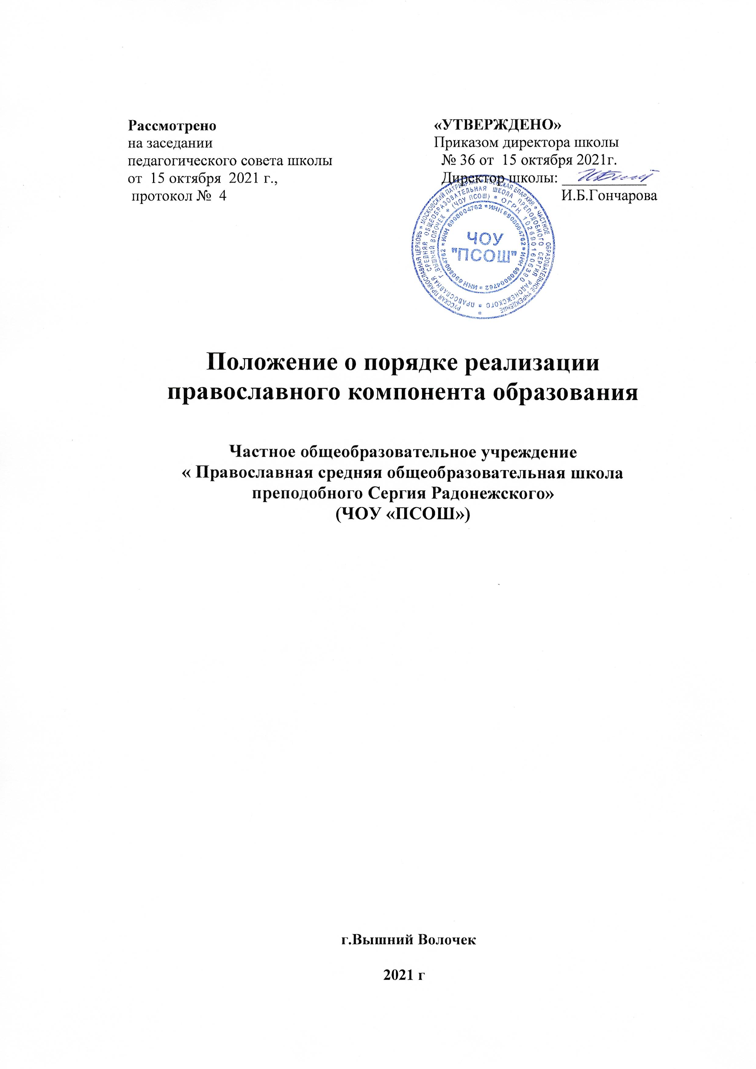

- Общие положения.

  - Настоящее Положение разработано в соответствии с законодательством и иными правовыми актами Русской Православной Церкви, в частности Стандартом православного компонента общего образования, который является основным нормативным документом, определяющим место православного образования в сфере среднего образования на основе существующего законодательства (все общеобразовательные учреждения Русской Православной Церкви выполняют ФГОС и действуют в рамках Закона «Об образовании в РФ), а также в соответствии с основополагающими документам Российской Федерации: Конституцией РФ, Законом «Об образовании в Российской Федерации», Законом «О свободе совести и вероисповедания», «Концепцией духовно-нравственного развития и воспитания гражданина России», Федеральными государственными образовательными стандартами (ФГОС); Уставом школы.
  - Православный компонент общего образования – это система непрерывного православного образования, которая реализуется через внедрение в основные образовательные программы общего образования программ духовно-нравственного цикла, учебных курсов, дисциплин, предметов, модулей, содержание которых соответствует вероучению, нравственным принципам, историческим и культурным традициям Русской Православной Церкви. Положение о внедрении в образовательный процесс Стандарта православного компонента общего образования (далее – СПК) регламентирует порядок реализации СПК в ЧОУ «Православная средняя общеобразовательная школа преподобного Сергия Радонежского», определяет органы, обеспечивающие планирование, организацию и контроль за внедрением стандартов, перечень документации и систему мониторинга деятельности педагогического коллектива по внедрению Стандарта православного компонента.
  - Переход к внедрению стандартов СПК основного общего образования осуществляется в обязательном режиме для всех ОУ с православной направленностью в обучении и воспитании. Принятие решения о режиме перехода к СПК принимает педагогический коллектив на заседании педагогического совета по согласованию с Учредителем и Епархиальным отделом образования.
  - Положение определяет перечень локальных актов и порядок внедрения необходимых для эффективного внедрения стандартов второго поколения в образовательный процесс.

2. Порядок внедрения
и реализации Стандарта православного компонента общего образования
2.1. Стандарт Православного компонента общего образования является основой объективной оценки деятельности православного образовательного учреждения, качества преподавания учителей и уровня подготовки обучаю-щихся, направлен на:
- повышение качества преподавания вероучительных предметов в православном общеобразовательном учреждении урочного, внеурочного и факультативного преподавания учебных курсов православной направленности;
- совершенствование системы общего среднего образования посредством восполнения духовно-нравственной составляющей школьного обучения и повышения качества преподавания национальной истории, литературы и культуры в целом;
- упорядочение преподавания вероучительных предметов, включая приведение содержания рабочих учебных программ в соответствие с возрастными особенностями обучающихся, сохраняя их преемственность по ступеням образования;
- интеграцию учебной и воспитательной работы в общеобразовательном учреждении.
Для эффективной реализации СПК на уровне образовательного учреждения
  - разрабатываются и принимаются необходимые нормативные, методические, инструктивные и пр. материалы, рабочие программы учебных курсов, модулей, программы внеурочной деятельности, программы дополнительного образования, программы воспитания, комплексные целевые программы и др.
  - создаются условия для кадрового обеспечения программы реализации православного компонента через систему повышения квалификации, курсовую подготовку и переподготовку, систему непрерывного самообразования.
  - обеспечивается необходимый уровень материально-технического оснащения, включающий УМК, учебно-методические пособия, книго-печатную продукцию, электронно-цифровые ресурсы, оборудование кабинетов и учебных зон.
В связи с этим определяются следующие этапы внедрения и реализации СПК:
  - первый этап – проведение анализа условий, способствующих эффективному внедрению СПК, подготовка нормативно-правовой базы школы; утверждение плана – графика внедрения СПК; создание Совета введения Стандарта Православного компонента, разработка рабочих программ по предметам СПК для 1-9 классов.
  - второй этап – разработка плана внутришкольного контроля внедрения СПК, программы научно-методического сопровождения внедрения и реализации СПК, системы непрерывного повышения квалификации педагогических работников; привлечение родительской общественности.
  - третий этап – осуществление постоянного мониторинга процесса внедрения и реализации СПК ОО.
2.2.На первом этапе внедрения создается Совет введения СПК ОО в образовательный и воспитательный процесс школы, который осуществляет информационное, научно-методическое и консалтинговое сопровождение процесса введения СПК. Руководство работой Совета осуществляет председатель, избранный из числа членов совета.
2.3.На втором этапе внедрения определяются перспективные направления деятельности педагогического коллектива по внедрению СПК, включающие: нормативно-правовое обеспечение, финансово-экономическое сопровождение, кадровую политику, информационное обеспечение, материально-техническое сопровождение.
2.3.Третий этап обеспечивает постоянный и непрерывный процесс наблюдения, изучения, сбора информации, анализа и регулирования процесса внедрения с целью оперативного реагирования на возникающие проблемы и определения путей решения данных проблем.
2.4. Ответственность за внедрение СПК несет администрация школы.
2.5. Информация о внедрении СПК размещается на сайте школы.

3. Органы, обеспечивающие планирование, организацию и контроль внедрения СПК ОО.
3.1. Для подготовки и организации внедрения стандартов православного компонента в школе создается Совет введения СПК общего образования, а так же рабочая группа по внедрению СПК ОО.
3.3. Научно-методическое сопровождение внедрения стандартов православного компонента обеспечивается методической службой школы.
3.4. Контроль внедрения стандартов православного компонента осуществляется директором школы, духовником школы, заместителем директора по УВР.

- Документация, обеспечивающая внедрение СПК ОО.
4.1. Перечень документации разработан в соответствии методическими рекомендациями по внедрению СПК ОО обеспечивает полную и достоверную информацию о деятельности педагогического коллектива. В составе документации:
• программа внедрения и реализации СПК ОО.
• план-график научно-методического сопровождения внедрения СПК ОО.
• обновленные должностные инструкции участников образовательного процесса при внедрении СПК ОО.
• план-график непрерывного повышения квалификации педагогических работников.
• план учебно-методического и материально-технического оснащения школы для реализации СПК ОО.
4.2. Ответственность за ведение и хранение документации внедрения СПК ОО несет администрация школы.

- Система мониторинга деятельности
педагогического коллектива по внедрению СПК ОО.
5.1. Мониторинг деятельности педагогического коллектива осуществляется с целью контроля реализации основных направлений внедрения СПК ОО по следующим направлениям:
• анализ и коррекция рабочих программ по предметам СПК ОО,
• мониторинг базовых компетентностей педагогов, повышения их квалификации осуществляется поэтапно зам. директора по УВР;
• анализ материально-технического и учебно-методического обеспечения введения СПК ОО проводится два раза в год зам. директора по УВР.
• изучение отношения участников образовательного процесса к процессу и результативности внедрения СПК ОО осуществляется классными руководителями, духовником школы, зам. директора по УВР не реже двух раз в год;
• мониторинг нормативно-правового обеспечения внедрения СПК ОО осуществляется директором школы постоянно.
5.2.Результаты мониторинга оформляются в виде справок, отчетов, аналитических материалов, презентаций, фото и видео альбомов, дневников наблюдений и представляются во время публичных отчетов, на сайте школы.
5.3. По результатам мониторинга принимаются управленческие решения, которые оформляются в приказах по школе, копии приказов хранятся в специальных файловых папках. За хранение результатов мониторинга
отвечает директором школы.

- Информационное обеспечение внедрения СПК ОО
6.1. Информирование обеспечивается посредством школьного сайта, проведением родительских собраний, инструктивно-методических совещаний, публичных отчетов и других форм взаимодействия в рамках Епархиального (епархиальный отдел образования) управления школой.
6.3. Ответственность за своевременное представление информации о внедрении СПК ОО несет администрация школы.

- Перечень локальных актов, необходимых для эффективного внедрения СПК ОО.
7.1. Для эффективной организации внедрения СПК ОО предполагается разработка и использование следующих локальных актов:
Положение об учебном кабинете вероучительных дисциплин;
Положение о рабочей программе предметов СПК ОО;
Положение о интеграции православного компонента в предметы учебного плана;
Положение о системе оценок, форм, порядке и периодичности текущего контроля, промежуточной аттестации обучающихся по предметам СПК ОО.
Приказы директора школы, регламентирующие процесс внедрения СПК ОО.

